Всемирный день без табака.

Перед мировым сообществом была поставлена задача — добиться того, чтобы в 21 веке проблема табакокурения исчезла. 21 век наступил, но проблема не исчезла. Борьба с никотином продолжается.

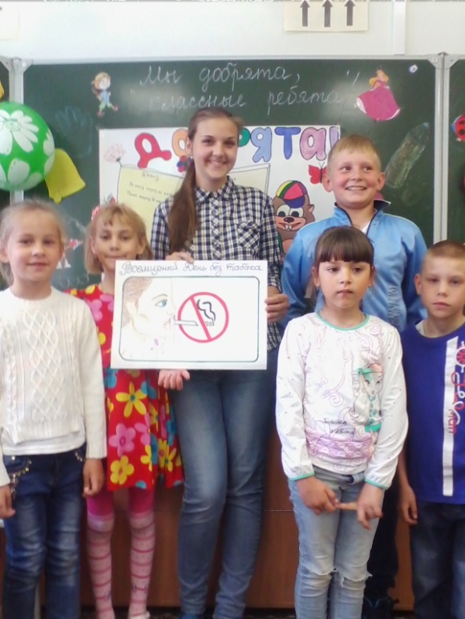

И глобальной целью Всемирного дня без табака является содействие защите нынешнего и будущих поколений не только от разрушительных последствий для здоровья, но также и от социальных, экологических и экономических бедствий, связанных с употреблением табака и воздействием табачного дыма. На базе Синицынской ООШ 01.06. 2016 было проведено мероприятие посвященное всемирному дню без табака.

